**Opbouw gebaseerd op:** <https://www.dropbox.com/sh/ijdbgd7acuudx95/AAAhlV8zzSbrhhjko-l8YSKJa?dl=0&preview=voorbeeldverslag2016fall.pdf>

**1. Inleiding**

De casus Amstelhaege gaat om het bouwen van een woonwijk op een vastgesteld gebied. Hierbij hoeft enkel rekening te worden gehouden met de grootte van de huizen, een verplichte hoeveelheid vrijstand en een percentage oppervlaktewater dat zich in de wijk bevindt. Vrijstand is in deze context het gebied rond een woning waarin zich geen andere woning bevindt, ook wel de kortste afstand van de muur van de ene woning tot de muur van een andere woning. In Figuur 1 is een eengezinswoning te zien met de verplichte vrijstand aangegeven als een zwarte lijn; hierbij is de afstand overal 2 meter tot de muur van de woning.

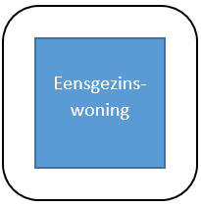

Plaatje aanpassen

*Figuur 1 - Eengezinswoning met 2 meter vrijstand*

* 1. **Doelen**

1. Een zo hoog mogelijke vrijstand genereren.
2. Een zo hoog mogelijke prijs voor de wijk behalen.

Het eerste doel spreekt voor zich. Het tweede doel wordt behaald door de prijs welke wordt verkregen uit de standaardwaarde van de individuele woningen in de wijk, alsmede de vrijstand die bij woningen voor een waardevermeerdering kan zorgen. Hieronder volgt een uitgebreidere lijst van specificaties van de casus om zo een zo compleet mogelijk beeld te vormen.

**1.2 Specificaties**

* Het totale grondgebied is 150 bij 160 m, in totaal dus 24000 m2.
* Eengezinswoning - 8 x 8 meter groot, met een standaardwaarde van €285.000 en een verplichte vrijstand van 2 meter. Iedere extra meter vrijstand levert een prijsverbetering van 3% op.
* Bungalow - 10 x 7.5 meter groot, met een standaardwaarde van €399.000 en een verplichte vrijstand van 3 meter. Iedere extra meter vrijstand levert een prijsverbetering van 4% op.
* Maison - 11 x 10.5 meter groot, met een standaardwaarde van €610.000 en een verplichte vrijstand van 6 meter. Iedere extra meter vrijstand lever een prijsverbetering van 6% op.
* Het oppervlaktewater betreft 20% van de totale oppervlakte (4800 m2). Dit oppervlaktewater mag zich binnen de vrijstand van de woning bevinden. Het oppervlaktewater mag in niet meer dan 4 lichamen worden opgedeeld en moet rechthoekig of ovaal zijn. Bovendien moet de lengte-breedteverhouding tussen de 1 en 4 liggen.
* Bij het indelen van de wijk zijn er 3 verschillende varianten die bekeken moeten worden:
* 20 variant: 12 eengezinswoningen, 5 bungalows, 3 maisons
* 40 variant: 24 eengezinswoningen, 10 bungalows, 6 maisons
* 60 variant: 36 eengezinswoningen, 15 bungalows, 9 maisons

**1.3 Hypothese**

Onze hypothese is, dat de totale woonwijk meer waard zal worden, naarmate het aantal woningen groeit, doordat vrijstand relatief minder opbrengt dan bebouwing. Dit zou betekenen, dat de 60-huizen variant in de Amstelhaege Case de hoogste totale waarde heeft, terwijl de 20-huizen variant juist voor de laagste inkomsten zorgt.

**1.4 Toestandsruimte**

Om de toestandsruimte te bepalen moeten alle mogelijke opties voor het neerzetten van de eenheden bekeken worden. Bij de 20-huizenvariant is de toestandsruimte het grootst en daarom is er gekozen om deze te bepalen, zodat er een bovengrens bepaald is. Om het overzichtelijk te houden, staan de berekeningen hiervan in de bijlagen. Uit deze berekening blijkt dat de toestandsruimte voor deze casus erg groot is. Naar mate er meer woningen komen op het speelveld wordt dit kleiner, maar blijft het onwijs groot, namelijk 1.7507025390041038913895669187987e+100 mogelijke opstellingen.

**2. Methodes**

Om tot een zo optimaal mogelijke configuratie te komen van de woonwijk, wordt er gebruik gemaakt van 3 verschillende algoritmes.

* Random configuratie
* Hill-climbing
* Simulated Annealing

In onderstaande paragrafen worden de verschillende algoritmes besproken en de functies en beperkingen toegelicht.

**2.1 Random configuratie**

Bij de random configuratie is er enkel rekening mee gehouden dat de oplossing van het probleem een geldige oplossing is. Dit houdt in:

* Het verplichte aantal huizen bevindt zich in het speelveld;
* Huizen overlappen niet en hebben het juiste formaat;
* Huizen hebben hun verplichte vrijstand;
* Er bevindt zich 20% oppervlaktewater in de woonwijk, verdeeld in maximaal vier stukken water met een lengte-breedteverhouding tussen de 1 en 4.

**2.1.1 Opbouw algoritme**

Het algoritme begint met een leeg speelveld van de juiste afmetingen. Vervolgens wordt er door middel van een random functie bepaald hoeveel waterlichamen er worden gemaakt, wat de lengte-breedteverhouding en de grootte van de lichamen zijn.

Wanneer het water is gebouwd worden eerst op willekeurige posities de maisons neergezet, zodanig dat deze niet overlappen met elkaar of het water en aan de verplichte vrijstand wordt voldaan. In de volgende stap wordt ditzelfde gedaan voor de bungalows en eengezinswoningen. Er is gekozen voor deze volgorde, omdat op die manier van groot naar klein wordt gewerkt. Onze aanname is, dat het eenvoudiger is om de kleine gebouwen tussen een grote hoeveelheid reeds gebouwde woningen te plaatsen, dan andersom.

Als alle woningen op het veld zijn geplaatst, wordt de waarde van iedere individuele woning berekend, om deze vervolgens bij elkaar op te tellen. Deze totale waarde van het veld is een score voor de kwaliteit van de oplossing; hoe hoger de waarde, hoe meer geld verdiend kan worden met de verkoop van woningen, hoe beter.

**2.2 Hill-climbing**

To-do

**2.3 Simulated Annealing**

To-do

**3. Resultaten**

**Random configuratie**

Hier is voor iedere huizenvariant 5000 keer een random opstelling van het speelveld gemaakt, die voldoet aan de eisen die in de case gesteld zijn. Dit resulteert voor iedere variant in een histogram van alle 5000 berekende totale veld waarden en een gemiddelde totale veldwaarde voor alle runs. Daarnaast is ook een histogram gemaakt waarin de drie verschillende histogrammen naast elkaar zijn geplaatst. Al deze resultaten zouden uiteindelijk tot een beter inzicht kunnen leiden, in wat wel of geen goed resultaat is voor deze case. Dit inzicht wordt vervolgens meegenomen naar de andere algoritmen.

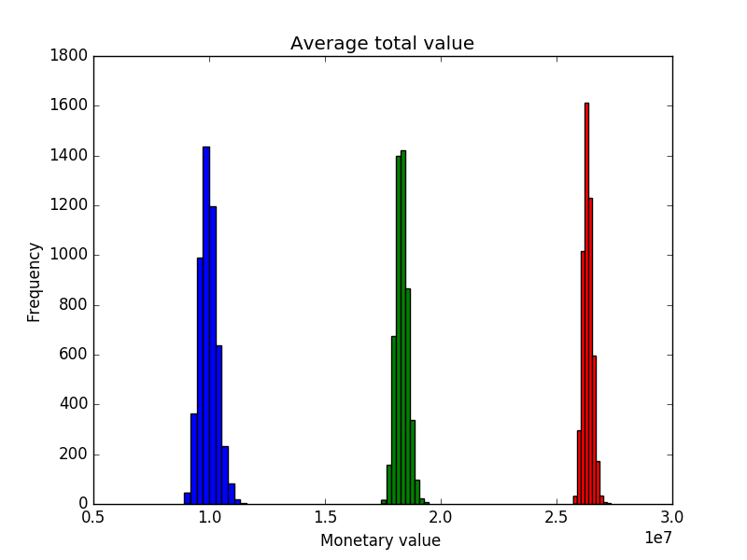

*Figuur 2  - Histogram van 5000 random configuraties voor de drie huizen varianten. Blauw is de 20 huizen variant, groen de 40 huizen en rood de 60 huizen. Op de x-as staat de totale waarde van het veld in euro’s, terwijl de y-as aangeeft hoe vaak een waarde-range voorkwam.*

**3.1 Twintig huizen variant**

*Gemiddelde totale veld waarde: € 9.963.696,01*

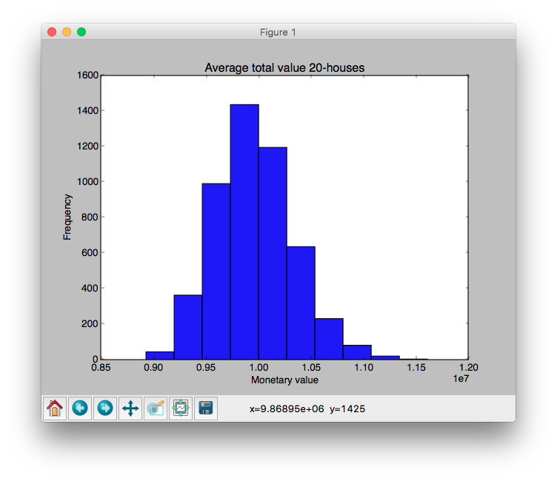

*Figuur 3  - Histogram van 5000 random configuraties van de 20 huizen variant, waarin iedere balk een bepaalde range van monetaire waarden voor het totale veld weergeeft. Op de x-as staat de totale waarde van het totale veld in euro’s, terwijl de y-as aangeeft hoe vaak een waarde-range voorkwam.*

**3.2 Veertig huizen variant**

*Gemiddelde totale veld waarde: € 18.305.120,59*

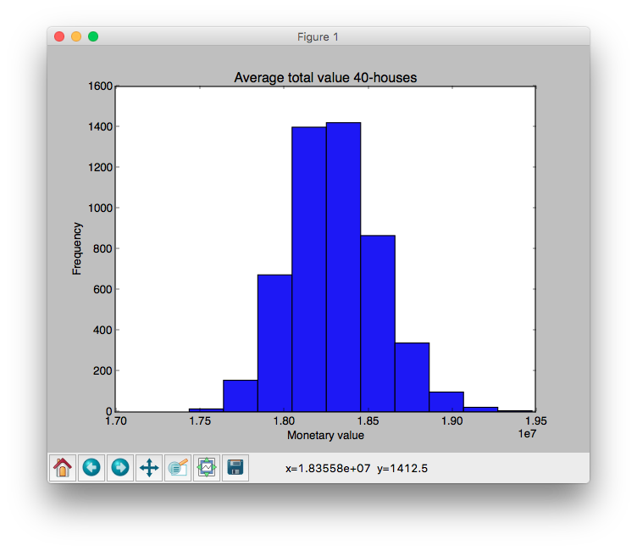

*Figuur 4  - Histogram van 5000 random configuraties van de 40 huizen variant, waarin iedere balk een bepaalde range van monetaire waarden voor het totale veld weergeeft. Op de x-as staat de totale waarde van het totale veld in euro’s, terwijl de y-as aangeeft hoe vaak een waarde-range voorkwam.*

**3.3 Zestig huizen variant**

*Gemiddelde totale veld waarde: € 26.350.537,45*

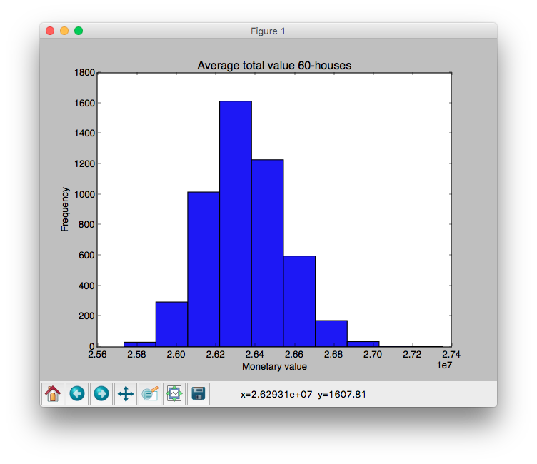

*Figuur 5  - Histogram van 5000 random configuraties van de 60 huizen variant, waarin iedere balk een bepaalde range van monetaire waarden voor het totale veld weergeeft. Op de x-as staat de totale waarde van het totale veld in euro’s, terwijl de y-as aangeeft hoe vaak een waarde-range voorkwam.*

**4. Conclusies**

*Hier schrijf je je conclusies, eventuele overdenkingen (hoe zou het nog beter kunnen, is het algoritme ook in andere gebieden toepasbaar).*

**5. Referenties**

*Als je literatuur hebt gebruikt, hier toevoegen. Als je eraan refereert in de tekst, zet je op die plek alleen [1], zodat mensen achterin de details kunnen vinden. Als je geen literatuur gebruikt, weglaten.*

*Wat ook nog kan is een dankwoord, bijvoorbeeld voor mensen die wel geholpen hebben maar geen auteur zijn, mensen die je een inzicht hebben gegeven, of administrators die je even hun supercomputer hebben laten gebruiken. Altijd naam en bedrijf noemen en zorgen dat de bedankte persoon zich er goed over voelt.*

*Als je zowel een dankwoord als een referentiesectie hebt: de referentiesectie is *altijd* het laatste onderdeel van je verslag.*

*Average total value 20: 9963696.01336*

*Average total value 40: 18305120.5868*

*Average total value 60: 26350537.452*

**6. Bijlagen**

**Toestandsruimte**

De berekening van de toestandsruimte gaat alsvolgt. De 20-huizenvariant bevat 12 eengezinswoningen, 5 bungalows, 3 maisons.

De totale oppervlakte van het speelveld bedraagt = 320 * 300.

Water = ((320-200) * (300-96)) = 24480 mogelijkheden.

* Met afmetingen 200 bij 96 van de totale wateroppervlakte.

Eengezinswoning = ((320-20) * (300-20)) – ((200-20) *(96-20)) = 70320 mogelijkheden.

* Met afmetingen 80 bij 60 van de totale eengezinswoningoppervlakte.

Bungalow = ((320-26) * (300-21)) - ((200-26) *(96-21)) - ((80-26) *(60-21)) = 66870 mogelijkheden.

* Met afmetingen 83 bij 33 van de totale bungalowoppervlakte.

Maison = ((320-34) * (300-33)) - ((200-34) *(96-33)) - ((80-34) *(60-33)) - (83-34) = 64613 mogelijkheden.

Het aantal mogelijkheden dat verloren gaat door wanneer 1 huis wordt geplaatst.

* eengezinswoning = (16 + 2 * 15 + 2 * 4 - 16 ) * (16 + 2 * 15 + 2 * 4 - 16) = 1444 mogelijkheden.
* bungalow = (20 + 19 * 2 + 2 * 6 - 20) * (15 + 14 * 2 + 2 * 6 - 15) = 2000 mogelijkheden.
* maison = (22 + 21 * 2 + 2 * 12 - 22) * (21 + 2 * 20 + 2 * 12 - 21) = 4224 mogelijkheden.

De berekening voor het totaal aantal mogelijke opstellingen:

24480 * 70320 * (70320 - 1444) * (70320 - 1444 * 2) * (70320 - 1444 * 3) * (70320 - 1444 * 4) * (70320 - 1444 * 5) * (70320 - 1444 * 6) * (70320 - 1444 * 7) * (70320 - 1444 * 8) * (70320 - 1444 * 9) * (70320 - 1444 * 10) * (70320 - 1444 * 11) * 66870 * (66870 - 2000) * (66870 - 2000 * 2) * (66870 - 2000 * 3) * (66870 - 2000 * 4) * 64613 * (64613 - 4224) * (64613 - 4224 * 2) = 1.7507025390041038913895669187987e+100 = 17.500.000.000.000.000.000.000.000.000.000.000.000.000.000.000.000.000.000.000.000.000.000.000.000.000.000.000.000.000.000.000.000.000 mogelijke opstellingen.